|  |  |
| --- | --- |
|  | **JURNAL LINGKUNGAN BINAAN INDONESIA**  ISSN Cetak: 2301-9247 | ISSN Daring: 2622-0954 | Beranda Jurnal: http://iplbijournals.id/index.php/jlbi/index |
| **Ini Judul untuk Contoh Naskah**  Namaku1, Temanku 2, Temanku 3  1 Prodi Teknik Arsitektur, Fakultas Desain, Universitas A.  2 Prodi Perencanaan Wilayah Kota, Sekolah Perencanaan, Universitas B.  3 Prodi Teknik Sipil, Fakultas Teknik, Universitas C. | |
| | Diterima May 16th 2016 | Disetujui June 17th 2016 | Diterbitkan June 30th 2016 |  | DOI <http://dx.doi.org/10.18860/jia.v4i1.3466> | | |

**Abstrak**

Abstrak ditulis pada bagian ini, sepanjang satu paragraf dan maksimal 150-200 kata. Abstrak menjelaskan secara ringkas persoalan/ permasalahan (1-3 kalimat), tujuan (1 kalimat), metode pengumpulan dan analisis data (1-2 kalimat), dan temuan (1 kalimat). Tuliskan kata-kunci di bawah abstrak, maksimal 5 kata, pilih kata-kata penting yang akan membantu naskah terpanggil saat mesin pencari melakukan pemilihan naskah sesuai kata yang diminta oleh penulis lain. Abstrak sebaiknya diurut mengikuti abjad huruf pertama setiap kata. Usahakan jumlah kata memenuhi kriteria 150-200 kata, dan sebaiknya tidak menyalinnya dari kalimat yang berasal dari pendahulan, sehingga menjadi kalimat ulangan. Abstrak. Abstrak. Abstrak. Abstrak. Abstrak. Abstrak. Abstrak. Abstrak. Abstrak. Abstrak. Abstrak. Abstrak. Abstrak. Abstrak. Abstrak. Abstrak. Abstrak. Abstrak. Abstrak. Abstrak. Abstrak. Abstrak. Abstrak. Abstrak. Abstrak. Abstrak. Abstrak. Abstrak. Abstrak. Abstrak. Abstrak. Abstrak. Abstrak. Abstrak. Abstrak. Abstrak. Abstrak. Abstrak. Abstrak. Abstrak. Abstrak. Abstrak. Abstrak. Abstrak. Abstrak. Abstrak. Abstrak. Abstrak. Abstrak. Abstrak. Abstrak. Abstrak. Abstrak. Abstrak. Abstrak. Abstrak. Abstrak. Abstrak. Abstrak. Abstrak. Abstrak. Abstrak. Abstrak. Abstrak. Abstrak. Abstrak. Abstrak. Abstrak. Abstrak. Abstrak. Abstrak. Abstrak. Abstrak. Abstrak. Abstrak. Abstrak. Abstrak. Abstrak. Abstrak. Abstrak. Abstrak. Abstrak. Abstrak. Abstrak. Abstrak. Abstrak. Abstrak. Abstrak. Abstrak. Abstrak. Abstrak. Abstrak. Abstrak. Abstrak. Abstrak. Abstrak. Abstrak. Abstrak. Abstrak. Abstrak. Abstrak. Abstrak. Abstrak. Abstrak. Abstrak. Abstrak. Abstrak.

**Kata-kunci** : jurnal, naskah, panduan, penulisan, *template*

***Article’s Title***

***Abstract***

Gunakan Bahasa Inggris yang baik. Abstrak menjelaskan secara ringkas persoalan/ permasalahan (1-3 kalimat), tujuan (1 kalimat), metode pengumpulan dan analisis data (1-2 kalimat), dan temuan (1 kalimat). Tuliskan kata-kunci di bawah abstrak, maksimal 5 kata, pilih kata-kata penting yang akan membantu naskah terpanggil saat mesin pencari melakukan pemilihan naskah sesuai kata yang diminta oleh penulis lain. Abstrak sebaiknya diurut mengikuti abjad huruf pertama setiap kata. Usahakan jumlah kata memenuhi kriteria 150-200 kata, dan sebaiknya tidak menyalinnya dari kalimat yang berasal dari pendahulan, sehingga menjadi kalimat ulangan. Abstrak. Abstrak. Abstrak. Abstrak. Abstrak. Abstrak. Abstrak. Abstrak. Abstrak. Abstrak. Abstrak. Abstrak. Abstrak. Abstrak. Abstrak. Abstrak. Abstrak. Abstrak. Abstrak. Abstrak. Abstrak. Abstrak. Abstrak. Abstrak. Abstrak. Abstrak. Abstrak. Abstrak. Abstrak. Abstrak. Abstrak. Abstrak. Abstrak. Abstrak. Abstrak. Abstrak. Abstrak. Abstrak. Abstrak. Abstrak. Abstrak. Abstrak. Abstrak. Abstrak. Abstrak. Abstrak. Abstrak. Abstrak. Abstrak. Abstrak. Abstrak. Abstrak. Abstrak. Abstrak. Abstrak. Abstrak. Abstrak. Abstrak. Abstrak. Abstrak. Abstrak. Abstrak. Abstrak. Abstrak. Abstrak. Abstrak. Abstrak. Abstrak. Abstrak. Abstrak. Abstrak. Abstrak. Abstrak. Abstrak. Abstrak. Abstrak. Abstrak. Abstrak. Abstrak. Abstrak. Abstrak. Abstrak. Abstrak. Abstrak. Abstrak. Abstrak. Abstrak. Abstrak. Abstrak. Abstrak. Abstrak. Abstrak. Abstrak. Abstrak. Abstrak. Abstrak. Abstrak. Abstrak. Abstrak. Abstrak. Abstrak. Abstrak. Abstrak. Abstrak. Abstrak. Abstrak. Abstrak.

***Keywords*** *: article, guide-line, journal, template, writing*

**Kontak Penulis**

Nama penulis korespondensi  
Kelompok Keilmuan xxx Fakultas xxx Universitas xxx  
Jl. Xxx Kode pos xxx  
No. HP aktif yang dapat dihubungi

E-mail : penulis@institusi.ac.id

Pendahuluan

Diawali dengan latar belakang penelitian atau diskursus yang yang ingin diungkapkan. Hindari pernyataan yang bersifat opini pribadi dengan menampilkan sumber data terpercaya sehingga pernyataan tersbut dapat dipertanggung jawabkan [1], [2]. Referensi yang dikutip sebaiknya merupakan jurnal dengan masa terbit yang masih relatif baru atau maksimal sekitar 10 tahun ke belakang [3]. Biasakan juga untuk membuat referensi dengan bantuan aplikasi misalnya: *mendeley, endnote, zotero* dan sebagainya. Pustaka harus dapat ditelusuri dan dipertanggungjawabkan. Pada saat naskah diterima, tim editor JLBI akan senantiasa menghubungi penulis guna mengkonfirmasi pustaka yang digunakan. Berikan informasi nomer *whatsapp* yang aktif dan dapat dihubungi sehingga memudahkan tim editor.

Pada paragraf kedua, tampilkan deskripsi mengenai permasalahan yang akan diangkat sehubungan dengan fenomena yang diuraikan pada paragraf pertama. Perhatikan bahwa satu paragraf akan memuat beberapa kalimat, dan bukan hanya terdiri dari satu kalimat saja. Namun sebaiknya dalam satu paragraf juga terlalu panjang, yang akan menyebabkan permasalahan inti menjadi tidak terjelaskan secara lugas. Adakalanya, paragraph kedua ini disatukan dengan bagian latar belakang di paragraf satu dan dibuat menjadi lebih ringkas.

Paragraf ketiga adalah mengenai dukungan literatur berupa penelitian yang sudah dilakukan oleh peneliti lain dalam permasalahan yang sejenis, atau merupakan landasan teori mengenai fenomena yang diangkat [4]–[7]. Pada intinya, paragraf ini akan memperlihatkan *state of the art* atau nilai kebaharuan dari naskah penulis. Jelaskan apa perbedaan naskah atau penelitian dibandingkan dengan penelitian-penelitian yang sudah ada. Bagian ini bisa dibuat dalam beberapa paragraf, tergantung dari kompleksitas teori yang akan diungkapkan.

Paragraf keempat adalah pernyataan mengenai tujuan dari penelitian [2]. Jelaskan secara lugas mengenai hasil yang akan diharapkan, dan apakah implikasi penelitian yang dilakukan terhadap teori atau keilmuan yang sudah ada.

Metode

Ungkapkan metode yang dilakukan secara jelas. Dimulai dari lokasi atau tempat di mana penelitian dilakukan. Tampilkan dengan peta lokasi, gambaran situasi dan sebagainya. Apabila hendak menampilkan gambar, deskripsikan gambar yang ada, sehingga gambar atau foto yang ada memang berkontribusi terhadap penjelasan naskah. Panggil semua gambar dan tabel pada uraian. Misalnya; Gambar 1 merupakan ilustrasi dari lokasi penelitian yang berada di desa X, kota Y.

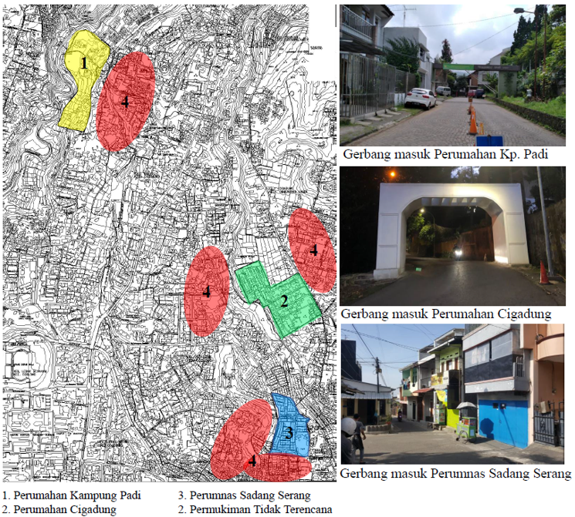

**Gambar 1** Lokasi dan gerbang masuk permukiman terencana

Jelaskan juga bagaimana cara data diperoleh. Apabila melakukan proses wawancara, jelaskan proses wawancara yang dilakukan, kapan dilakukan, apakah ada bantuan surveyor, dan sebagainya. Pada paragraph berikutnya, jelaskan bagaimana analisis data dilakukan.

Hasil dan Pembahasan

Buatlah beberapa sub bab hasil dan pembahasannya, Buat dengan kalimat utama yang memperlihatkan adanya temuan dan mengundang topik diskusi. Apabila ingin memperlihatkan dengan tabel, buatlah tabel mengikuti kolom yang ada, namun apabila tabel yang dibuat terlalu panjang, dapat dibuat dalam dua kolom. Kolom dibuat tanpa garis tepi di sekelingnya seperti pada contoh tabel 1.

Hasil analisis dapat ditampilkan dalam bentuk diagram, gambar, tabel atau bentuk ilustrasi lain yang mudah dipahami dan dikomunikasikan. Interpretasi dan pembahasan dapat berupa ramuan dari hasil analisis, kajian pustaka dan pemikiran peneliti. Bandingkan hasil analisis dengan teori yang diuraikan pada kajian pustaka di bagian pendahuluan, untuk memetakan kebaruan penelitian. Uraikan secara terstruktur, lengkap dan padat, sehingga pembaca dapat mengikuti alur analisis dan interpretasi peneliti.

**Tabel 1** Karakteristik Hunian Penelitian

|  |  |  |  |
| --- | --- | --- | --- |
|  | Kampung Padi | Perumahan Cigadung | Perumnas Sadang Serang |
| Lokasi | Jalan Kampung Padi, Dago, Bandung | Jalan Cigadung, Bandung | Jalan Sadang Serang, Bandung |
| Keadaan Alam | Berkontur | Berkontur | Tidak Berkontur |
| Karakteristik Penghuni | Homogen, Kelompok Usia Lansia | Heterogen, Kelompok Usia Produktif dan Anak-anak | Heterogen, Kelompok Usia Lansia, Usia Produktif dan Anak- anak |
| Karakteristik Hunian Lingkungan Sekitar | Melingkupi dan dilingkupi oleh Permukiman Tidak terencana dengan batas yang tidak jelas | Dilingkupi oleh Permukiman Tidak Terencana dengan batas yang tidak jelas dan berbatasan dengan area Pesantren | Dekat dengan Permukiman tidak terencana dan jelas dibatasi oleh jalan |

Pada artikel diskursus, pembahasan dapat berisi elaborasi perspektif/*framing* yang dimanfaatkan untuk mencerap, mengurai, dan memahami objek/subjek, pernyataan terhadap objek/subjek tersebut, ataupun fenomena yang melibatkan objek/subjek. Simpul-simpul persoalan daapt dijelaskan sedemikian rupa sehingga dapat mengundang perhatian pembaca, memperkaya diskursus, ataupun membuka perspektif baru. Artikel diskursus menalarkan cara-pandang baru dan menguraikan argumentasi yang bernas dan tafsir yang handal. Rujukan pada teori/prinsip yang relevan dari pustaka yang dikaji atau pendapat dari rekan sejawat, akan meningkatkan bobot dan *reliability* pernyataan yang diutarakan.

**Kesimpulan**

Pada bagian kesimpulan dituliskan temuan penelitian secara ringkas, tanpa tambahan intepretasi baru lagi. Pada bagian ini juga dapat dituliskan kebaruan temuan/diskursus, kelebihan dan kekurangan dari temuan/diskurus, serta rekomendasi untuk penelitian/ diskursus selanjutnya. Pada bagian kesimpulan, sudah tidak lagi mencantumkan referensi.